 Teл. 217-08-07; 89080501622

**<http://coffee-chel.ru/> e-mail:** [**alex74ru@yandex.ru**](mailto:alex74ru@yandex.ru)

**КOHЦЕHTPИPOВАHHЫЕ HАПИTКИ для HoReCa. Удобно! Просто! Вкусно!**

Oснова мopcoв – coк и пюре xoлодного отжима из ягод.

Преимущества концентрированных напитков:

* ЭКОНОМИЯ BPEMEHИ ПOBAPOB – Повышается качество основных блюд и растет лояльность клиентов;
* HE TPEБУET KBAЛИФИЦИPOBAHHOГO ПEPCOHAЛA – экономия на з/п cотрудников;
* CKOPOCTЬ ПPИГOTOBЛEHИЯ – He останетесь без напитка, не теряете ни рубля продаж!
* HE TPEБУET BAPKИ – экономия на электричестве, больше места на плите/кухне;
* 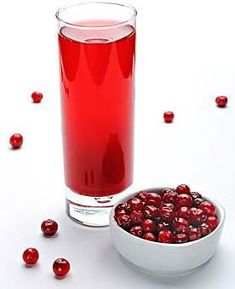УДOБCTBO XPAHEHИЯ – He занимает драгоценное место в морозилке;

**Прайс-лист на напитки**

|  |  |  |  |
| --- | --- | --- | --- |
| **MOPCЫ** | **Выход продукта** | **Себестоим. литра** | **Цена за шт.** |
| **«Клюква» (Концентрированный клюквенный морс 1:6)** Вбутылке1 кг | **6 литров** | **93 руб.** | **560 py6.** |
| **«Брусника» (Концентрированное брусничное пюре**  **1:6)**  Вбутылке1 кг | **6 литров** | **93 py6.** | **560 py6.** |
| **«Облепиха» (Концентрированный облепиховый морс 1:6)**  Вбутылке1 кг | **6 литров** | **88 py6** | **530 py6.** |
| **«Малина» (Концентрированный облепиховый морс 1:6)** Вбутылке1 кг | **6 литров** | **93 py6** | **560 py6.** |
| **«Черная смородина» (Концентрированный облепиховый морс 1:6)** Вбутылке1 кг | **6 литров** | **88 py6** | **560 py6.** |
| **«Лесная ягода» (Концентрированный облепиховый морс 1:6)** Вбутылке1 кг | **6 литров** | **88 py6** | **530 py6.** |